Proyecto Sistema SCADA.

Franco, Chiabo; Lautaro, Kuhn; Mateo, Palomeque
UNRaf, Universidad Nacional de Rafaela, Santa Fe, Argentina.
Ingeniería en Computación 1 (IC)
Autor Corresp.: fchiabo2017@gmail.com, 1221kuhn@gmail.com, mateopalo3@gmail.com

Abstract:
The project presented corresponds to the design and implementation of a SCADA (Supervision, Control and Data Acquisition) system applied to an automated juice production plant. This system combines hardware and software to optimize industrial processes, using components such as Arduino Mega 2560, ultrasonic sensors, flowmeters, pumps, and Bluetooth modules for wireless communication with a mobile application.
The system automates critical functions, including filling tanks from a tanker truck, monitoring liquid levels, mixing ingredients at adjustable ratios, and emptying the final product. The mobile application allows you to control the system, establishing parameters such as quantities to mix and operating times, in addition to receiving real-time feedback on the status of the process.
The development was complemented with robust programming in Arduino IDE and the creation of a mobile application in MIT App Inventor, facilitating remote supervision. The modularity and adaptability of the design ensure possibilities for improvement, such as the integration of new sensors and functionalities.
Keywords: SCADA, Automation, Arduino MEGA 2560, Process control, Bluetooth communication, Remote supervision.
Resumen:
El proyecto presentado corresponde al diseño e implementación de un sistema SCADA (Supervisión, Control y Adquisición de Datos) aplicado a una planta automatizada de producción de jugos. Este sistema combina hardware y software para optimizar procesos industriales, utilizando componentes como Arduino Mega 2560, sensores ultrasónicos, caudalímetros, bombas, y módulos Bluetooth para comunicación inalámbrica con una aplicación móvil.
El sistema automatiza funciones críticas, incluyendo el llenado de depósitos desde un camión cisterna, la supervisión de niveles de líquido, la mezcla de ingredientes en proporciones ajustables y el vaciado del producto final. La aplicación móvil permite controlar el sistema, estableciendo parámetros como cantidades a mezclar y tiempos de operación, además de recibir retroalimentación en tiempo real sobre el estado del proceso.
El desarrollo se complementó con una programación robusta en Arduino IDE y la creación de una aplicación móvil en MIT App Inventor, facilitando la supervisión remota. La modularidad y adaptabilidad del diseño aseguran posibilidades de mejora, como la integración de nuevos sensores y funcionalidades.
Palabras claves: SCADA, Automatización, Arduino MEGA 2560, Control de procesos, Comunicación Bluetooth, Supervisión remota.

Introducción
Este proyecto incorpora un dispositivo digital conectado a componentes electrónicos, comunicándose mediante un programa desarrollado en Arduino. Además, el sistema recibe órdenes y valores desde un dispositivo móvil, mediante conexión Bluetooth o WiFi.
El proyecto trabaja con fluidos, implementando un sistema SCADA (Supervisión, Control y Adquisición de Datos), una tecnología fundamental en la industria 4.0, que optimiza la supervisión y el control de procesos a distancia.
La maqueta diseñada para representar la planta incluye dos depósitos de almacenamiento para diferentes líquidos, un bombo de mezcla, donde convergen los fluidos provenientes de los depósitos, en proporciones ajustables según la receta, un depósito de entrada, que simula un camión transportador y un depósito de salida, que representa el contenedor final, listo para la línea de ensamblaje o despacho.
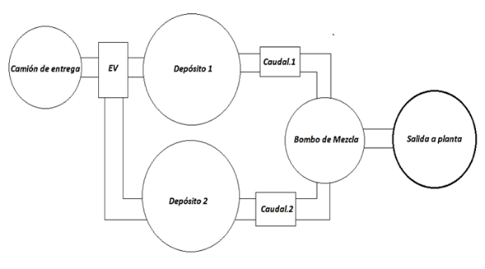
Figura 1: Boceto inicial del sistema.
Para automatizar la planta, se incorporaron diferentes sensores y actuadores, tales como caudalímetros, para medir el flujo de los líquidos, sensores ultrasónicos, para registrar el nivel de llenado de los depósitos y bombas de agua, un motor de corriente continua, relés y electroválvulas, que permiten realizar las acciones requeridas.
El procesamiento de datos y la comunicación a distancia se logran mediante un Arduino Mega 2560 y un módulo Bluetooth, integrados con un programa en Arduino y una aplicación móvil diseñada para maximizar las funcionalidades del sistema.
Todos estos componentes conforman el hardware del sistema, complementado por el desarrollo del software necesario. Para facilitar el montaje y la experimentación, se utilizaron experimentadores y cables unipolares y multipolares, evitando la fabricación de placas electrónicas. Esto permitió construir una maqueta funcional para visualizar y analizar los procesos implementados.
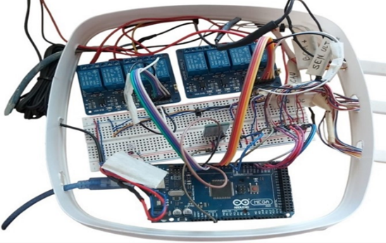
Figura 2: Centro de control internamente.
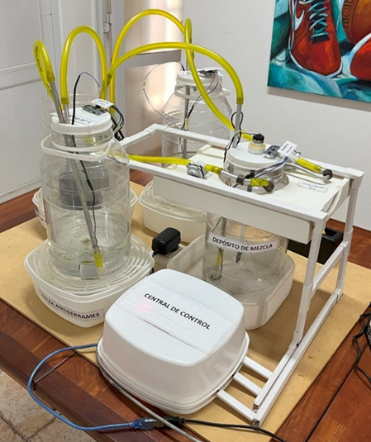
Figura 3: Sistema SCADA completo.

Estado del Arte
El desarrollo de sistemas SCADA (Supervisión, Control y Adquisición de Datos) ha sido ampliamente investigado e implementado en diversas áreas de la industria, debido a su capacidad para optimizar procesos, monitorear variables en tiempo real y controlar remotamente dispositivos. Ejemplos destacados incluyen la automatización en laboratorios de biotecnología, como el caso presentado en [3], donde se diseñó un SCADA para un laboratorio de seguridad biológica, permitiendo un monitoreo riguroso de las condiciones de operación y asegurando la seguridad del entorno. Otro trabajo relevante es el análisis de los sistemas SCADA en la automatización industrial [7], que describe cómo estos sistemas han transformado la gestión de infraestructuras críticas mediante la integración de tecnologías robustas y confiables.

A diferencia de los sistemas mencionados, este proyecto aborda la automatización en una planta de producción de jugos, utilizando hardware de bajo costo y accesible, como el Arduino Mega 2560, en combinación con sensores ultrasónicos, caudalímetros y comunicación Bluetooth. Este enfoque se diferencia por priorizar la accesibilidad económica y la modularidad, lo que lo hace ideal para entornos educativos o pequeñas industrias que buscan adoptar tecnologías de la Industria 4.0. Además, la integración con una aplicación móvil diseñada en MIT App Inventor permite una supervisión remota práctica, algo menos común en proyectos similares.
En comparación con implementaciones industriales más avanzadas, el sistema se centra en ofrecer una solución funcional y didáctica que pueda adaptarse a diversas necesidades, manteniendo un diseño flexible y de fácil escalabilidad.

Marco Teórico
El proyecto cuenta con diferentes conceptos y características de los componentes, dispositivos e incluso metodologías que se explican y detallan a continuación para una mayor comprensión.

Sistema SCADA:
SCADA (Supervisory Control and Data Acquisition) es un sistema de control y supervisión utilizado en la industria para monitorear, recopilar y procesar datos en tiempo real, así como para controlar remotamente equipos y dispositivos de manera automática. Estos sistemas son fundamentales en entornos donde se requiere un alto grado de automatización y control eficiente de procesos. Permite a los operadores tener una visión completa y detallada de lo que sucede en la planta o sistema que están supervisando, además de la capacidad de intervenir cuando sea necesario para ajustar parámetros o responder a alarmas. Se utilizan principalmente para mejorar la eficiencia, seguridad y control de procesos industriales y de infraestructuras críticas [1].
Este tipo de sistemas utiliza protocolos de comunicación, formatos de transmisión y dispositivos especializados, diseñados para ser inmunes al ruido del ambiente industrial, robustos mecánicamente y simples en cuanto a software, con el fin de simplificar y garantizar la comunicación. Estas características especializadas llevan a que los dispositivos utilizados tengan un alto coste, pero a cambio garantizan fiabilidad y desempeño en entornos adversos.

Arduino MEGA 2560:
El microcontrolador utilizado es un Arduino MEGA 2560, este dispositivo es una placa de desarrollo basada en el microcontrolador ATmega2560, diseñada para aplicaciones más complejas que requieren más pines de entrada/salida (I/O), memoria y capacidad de procesamiento que otras placas de la familia Arduino, como el Arduino Uno. Sus principales características son su microcontrolador ATmega2560, con una arquitectura de 8 bits, un voltaje de operación de 5V, aunque algunos pines soportan 3.3V para compatibilidad con sensores y tiene un voltaje de entrada recomendado de 7-12V, a través de un conector de alimentación externa o mediante un puerto USB. En el apartado de memoria, cuenta con una memoria Flash de 256 KB para almacenar el programa, de los cuales 8 KB son utilizados por el bootloader, una SRAM de 8 KB para el almacenamiento de variables temporales durante la ejecución del programa y una EEPROM de 4 KB que permite guardar datos de manera persistente. Esta placa tiene diversos pines de Entrada/Salida (I/O), 54 pines digitales, de los cuales 15 pueden ser utilizados como salidas PWM (Modulación por Ancho de Pulso) y 16 pines analógicos, para lectura de señales analógicas mediante un convertidor A/D de 10 bits de resolución. Posee 4 puertos UART que nos permiten la comunicación serial (RX/TX) con otros dispositivos. Tiene una frecuencia de reloj de 16 MHz, lo que permite un buen equilibrio entre velocidad y consumo de energía, incluye un puerto USB tipo B para programación y comunicación con una computadora, un conector ICSP (In-Circuit Serial Programming): Para la programación directa del microcontrolador y cargar el bootloader si es necesario y su tamaño de 101.52 mm x 53.3 mm [15].
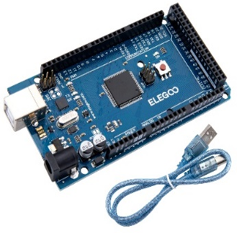
Figura 4: Placa Arduino MEGA 2560.

Como se explica y da a entender mediante sus características, esta placa fue seleccionada por encima de las demás debido a su capacidad de procesamiento, el tamaño de su memoria ya que requeríamos de realizar un código de una dimensión mayor a lo habitual, y también por la cantidad de pines que nos permite trabajar con muchos sensores, actuadores y módulos de comunicación.

Arduino IDE:
La programación se realiza en el entorno Arduino IDE que es una plataforma de desarrollo de código abierto utilizada para programar microcontroladores Arduino. Este entorno facilita la escritura, compilación y carga de código en la placa Arduino, permitiendo crear una gran variedad de proyectos electrónicos y de automatización. El siguiente programa ha sido desarrollado en el lenguaje de programación C/C++ propio del Arduino IDE y está diseñado para automatizar el control de niveles de líquido en depósitos, la activación de bombas y la mezcla de diferentes líquidos. Utiliza sensores de nivel (ultrasónicos) para medir los niveles de los depósitos y caudalímetros para medir la cantidad de líquido que pasa a través de las tuberías. La comunicación Bluetooth facilita la interacción con una aplicación móvil para supervisar y controlar el sistema.

Componentes:
Para la comunicación inalámbrica con el dispositivo móvil se utiliza un módulo bluetooth Serial HC-05 que facilita la comunicación a distancia. Este componente se puede utilizar en modo maestro o esclavo. El HC-05 tiene 6 pines, status, RXD, TXD, GND, VCC y EN. Los pines RXD y TDX se conectan a los pines digitales para realizar la comunicación con el Arduino, el pin VCC a 5 voltios y el pin GND a la tierra. Es muy usado en el para dar conectividad inalámbrica a través de una interfaz serial TTL entre Microcontroladores y otros dispositivos como PC, laptops o celulares Smartphone. Este módulo cuenta con el protocolo Bluetooth V2.0+EDR que nos permite la comunicación punto a punto de forma inalámbrica, también posee un protocolo de comunicación UART, el cual se explicará más adelante. Se alimenta con 5V y tiene una tensión de comunicación de 3.3V. La frecuencia con la que se maneja es de 2.4Ghz Banda ISM. Su velocidad de transmisión en baudios es ajustable entre 1200 y 115200, pero por defecto su configuración es de 9600 baud rate y la contraseña para su conexión es 1234. Por último, este módulo es compacto ya que solo mide 4.3cm x 1.6cm x 0.7cm y tiene una cobertura de aproximadamente 10 metros [12].
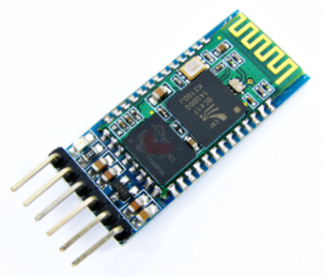
Figura 5: Módulo Bluetooth HC-05.
Como se aclara en las características de HC-05, este componente utiliza un protocolo de comunicación UART. Un UART (Universal Asynchronous ReceiverTransmitter) es un tipo de circuito integrado que se usa para enviar y recibir datos a través de un puerto serie en un equipo o dispositivo periférico. Los UART son ampliamente utilizados y conocidos por su sencillez. Sin embargo, a diferencia de SPI e I2C, los UART no admiten múltiples dispositivos subordinados.
La comunicación UART no requiere una señal de reloj compartida. En su lugar, utiliza bits de inicio y parada para definir los límites de cada paquete de datos. Los datos se transmiten bit a bit. Un paquete típico incluye un bit de inicio que indica el comienzo de un paquete, los bits de datos que generalmente son entre 5 y 9 bits por paquete, un bit de paridad (opcional) para detección de errores y por último un bit de parada que pueden ser uno o dos bits que indican el final del paquete. La velocidad de transmisión, medida en baudios (bits por segundo), debe ser la misma para el transmisor y el receptor. Los UARTs suelen permitir comunicación Full Duplex, lo que significa que pueden enviar y recibir datos simultáneamente a través de dos líneas diferentes [18]. La interacción de datos se realiza de forma secuencial: un byte de datos es transmitido a través de la línea serial, seguido de los bits de paridad (si se usan) y luego los bits de parada. En términos de estructura el transmisor envía un byte (8 bits) junto con el bit de inicio, los bits de datos, el bit de paridad (si se usa) y los bits de parada. El receptor recibe estos datos y verifica la integridad utilizando el bit de paridad (si está configurado). El proceso se repite continuamente, enviando un byte por vez. Este protocolo es simple y eficaz para comunicaciones en serie entre dispositivos, aunque la verificación de errores mediante paridad es bastante limitada y no garantiza la detección de todos los posibles errores [8].
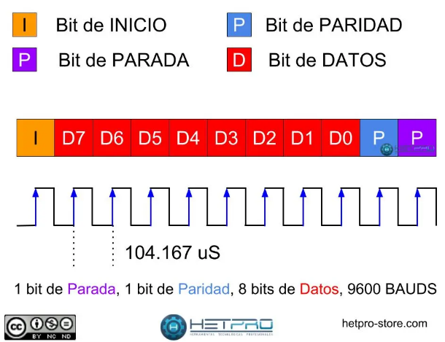
Figura 6: Trama de comunicación serial.
Se utilizan dos módulos relé de 4 canales, esto son componentes electrónicos diseñados para controlar dispositivos de alta potencia mediante una señal de baja potencia, esto permite encender o apagar dispositivos más grandes desde un microcontrolador. En este caso, hablamos de un módulo con 4 relés que operan a 5V y pueden manejar cargas de hasta 10A cada uno. Funciona con una alimentación de 5V en el lado de la bobina, lo que lo hace compatible con la mayoría de los microcontroladores. Cada uno de los 4 relés puede manejar cargas de hasta 10A a 250V AC o 30V DC. Esto significa que pueden controlar dispositivos de alta potencia. Tiene 4 canales, lo que permite controlar 4 dispositivos de manera independiente desde un solo módulo. Cada relé puede ser controlado individualmente por un microcontrolador, lo que ofrece flexibilidad en la gestión de los dispositivos conectados. En cuanto a su interfaz de control, las entradas de control del módulo suelen estar etiquetadas como IN1, IN2, IN3, IN4, cada una de las cuales activa el relé correspondiente. Las entradas de control son de bajo voltaje (5V), por lo que se pueden conectar directamente a las salidas digitales de un microcontrolador. Algunas versiones tienen un pin de señal de activación con lógica activa baja, lo que significa que el relé se activa cuando la señal de control es baja (0V) y se desactiva cuando es alta (5V). Cuenta con un bloque de terminales de 3 pines: COM es el punto común del relé, NO (Normally Open), el circuito está abierto cuando el relé está desactivado y se cierra cuando el relé se activa y NC (Normally Closed), el circuito está cerrado cuando el relé está desactivado y se abre cuando el relé se activa [14].
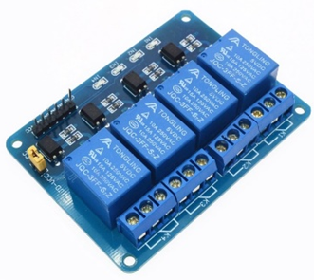
Figura 7: Módulo Relé de 4 canales 5V.
Una mini bomba de agua sumergible DC 3-5V es un pequeño dispositivo diseñado para mover agua de un lugar a otro de manera eficiente. Funciona mediante un motor de corriente continua (DC) que impulsa un rotor o impulsor, el cual genera el flujo de agua. La bomba se conecta a una fuente de alimentación de 3 a 5V DC lo que hace que el motor interno de la bomba comienza a girar, por lo que el impulsor (una pequeña hélice) dentro de la bomba también gire. El giro crea una presión diferencial que succiona agua a través de la entrada de la bomba y la expulsa por la salida. Esto permite que el agua se mueva a través de la bomba a una velocidad determinada. La bomba tiene un caudal de 70 a 120 litros por hora (L/h), lo que significa que puede mover esta cantidad de agua dependiendo del voltaje y la altura de elevación. A mayor voltaje, el caudal aumenta, mientras que a menor voltaje disminuye. Puede elevar el agua a una altura de entre 0.4 a 1.1 metros, dependiendo de la potencia aplicada. Generalmente, estas bombas son compactas, con dimensiones aproximadas de 45 mm x 24 mm x 30 mm, lo que facilita su integración en espacios reducidos y suele pesar alrededor de 30 a 50 gramos, lo que la hace fácil de transportar e instalar. Están construidas con materiales plásticos resistentes al agua (como ABS) para evitar la corrosión y asegurar la durabilidad cuando se sumergen. El diseño está pensado para permitir la circulación del agua de forma eficiente sin fugas [5].
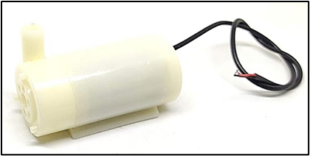
Figura 8: Mini Bomba de Agua 3-5V.
Para el bombo inicial se emplea una bomba de agua sobo Wp 4000 - 2000 L/h. Esta es similar a las mini bombas de agua, pero es una versión mejorada de las mismas, esta tiene un mayor tiraje de agua y una mayor presión que las anteriores. A cambio de obtener en la cantidad y presión de agua que puede manejar esta utiliza 220V de AC, a diferencia de las anteriores que usan 5V de DC. Se utiliza para el vaciado del “camión” y envía el líquido a los bombos de almacenamiento. Es necesario una bomba más potente para esta etapa del sistema ya que entre los bombos hay una electroválvula que hace necesario tener más fuerza de empuje del agua para que pase por la que está abierta, con las primeras bombas el agua no podía pasar por la electroválvula ya que no tienen fuerza suficiente.
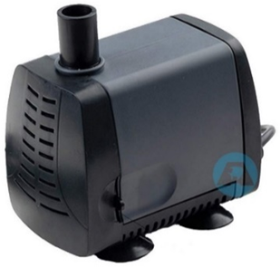
Figura 9: Bomba de Agua 4000 – 2000 L/h.
En la distribución de líquidos se empleó una electroválvula doble, esta es un dispositivo electromecánico utilizado para controlar el flujo de líquidos en sistemas de tuberías mediante la acción de una señal eléctrica. El contenido entra por un único conducto, y la válvula decide a cuál de las dos salidas dirigir el flujo. Este tipo de válvula es útil cuando se quiere dividir el flujo o redirigirlo a dos lugares distintos de manera alternada o selectiva dependiendo de cuál de los solenoides esté activado, el fluido se redirige a una de las dos salidas. Si se activa el solenoide 1, el fluido fluye hacia la salida 1 y si se activa el solenoide 2, el fluido fluye hacia la salida 2. Las electroválvulas suelen operar con voltajes de 12V, 24V, 110V, o 220V en corriente continua (DC) o corriente alterna (AC). La mayoría de las electroválvulas dobles están diseñadas para controlar el flujo de agua, pero algunas pueden manejar gases como el aire comprimido, dependiendo de su construcción y materiales de sellado. El dispositivo puede estar fabricado en latón, acero inoxidable, o plástico de alta resistencia. Las juntas de sellado usualmente están hechas de materiales como nitrilo, silicona, o EPDM, dependiendo del tipo de fluido que manejen y la temperatura de operación. Las conexiones estándar pueden variar, siendo comunes las de 1/2 pulgada, 3/4 pulgada, y 1 pulgada en roscas BSP o NPT. El tamaño de las conexiones determina el caudal máximo que puede manejar la válvula. Las electroválvulas dobles están diseñadas para operar dentro de un rango de presiones, por ejemplo, de 0.1 a 10 bares, dependiendo del modelo. Esto es importante para garantizar un funcionamiento adecuado en sistemas de alta o baja presión [6]. Cada una de las dos válvulas pueden ser controlada de forma independientes mediante una señal eléctrica, lo que permite controlar dos líneas de entrada para mezclar líquidos, desviar el flujo de una sola entrada hacia dos salidas diferentes y controlar el paso de fluido en dos circuitos separados, lo que aumenta la versatilidad en la gestión del flujo.
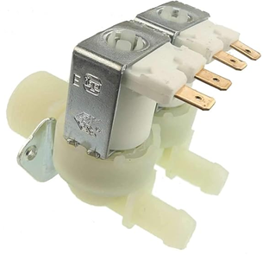
Figura 10: Electroválvula Doble.
En cuanto a la medición de líquido que pasa al último depósito se utiliza un sensor de caudal o caudalímetro que es un dispositivo diseñado para medir la cantidad de líquido que fluye a través de una tubería en un periodo de tiempo específico. En este caso, el sensor tiene un rango de medición de 0.3 a 6 litros por minuto (L/min) y una conexión de 1/4 de pulgada, lo cual se refiere al diámetro del conector de la tubería. Un caudalímetro de tipo hall-effect (efecto Hall), que es el más común para estos rangos de caudal, funciona mediante el líquido que fluye a través del cuerpo del sensor, lo cual hace girar un pequeño rotor o turbina interna. Esta turbina tiene aletas que giran proporcionalmente a la velocidad del flujo del líquido. Dentro del sensor, hay un imán incrustado en la turbina, y un sensor de efecto Hall que detecta cada vez que el imán pasa frente a él. Cada giro del imán genera un pulso eléctrico que es capturado por el sensor. Estos pulsos son enviados al microcontrolador, que los cuenta y los convierte en una lectura de caudal. La frecuencia de los pulsos generados es directamente proporcional al caudal de líquido que pasa a través del sensor. Cuanto mayor es el flujo, más rápida es la rotación de la turbina y, por lo tanto, más alta es la frecuencia de los pulsos. Con una calibración previa, el microcontrolador puede convertir la cantidad de pulsos en una lectura de litros por minuto (L/min). Mide flujos de 0.3 a 6 litros por minuto (L/min). Esto lo hace adecuado para aplicaciones donde se manejan flujos de baja a moderada cantidad de agua. La rosca de 1/4 de pulgada es estándar para tuberías pequeñas. Esto facilita la conexión del sensor a mangueras o tuberías de este diámetro. Normalmente, este tipo de sensores opera a un voltaje de 5V DC, lo que los hace compatibles con microcontroladores y otros sistemas de control electrónico. La precisión del sensor depende del modelo, pero generalmente puede tener un margen de error de entre 1% y 5% en la medición del flujo, lo que es adecuado para la mayoría de las aplicaciones no industriales de alta precisión. El cuerpo del sensor suele estar fabricado en plástico de alta resistencia o nylon para garantizar la durabilidad y resistencia a la corrosión. El diseño interno asegura que el flujo de agua no se vea significativamente afectado por la presencia del sensor, manteniendo una pérdida mínima de presión [19].
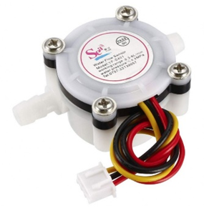
Figura 11: Caudalímetro ¼’’.
Para la medición del nivel de líquido en los bombos se utilizan sensores HC-SR04, estos son sensores ultrasónicos ampliamente utilizados para medir distancias de manera precisa y sin contacto. Funciona mediante la emisión y recepción de ondas ultrasónicas, lo que permite detectar la distancia a la que se encuentran objetos en su entorno. El funcionamiento del HC-SR04 se basa en el principio del eco de las ondas ultrasónicas. El sensor cuenta con dos componentes principales: el transmisor (ultrasonic transmitter) y el receptor (ultrasonic receiver). Cuando el sensor es activado, el transmisor emite una onda ultrasónica de 40 kHz (fuera del rango audible para los humanos). Esta onda viaja a través del aire hasta que choca con un objeto y se refleja de vuelta hacia el sensor. El receptor del HC-SR04 capta la onda reflejada y mide el tiempo que tarda en regresar desde el objeto hasta el sensor. Con la fórmula Distancia = (Tiempo x Velocidad del sonido) / 2, se calcula la distancia al objeto. La velocidad del sonido en el aire es de aproximadamente 343 metros por segundo a 20°C. La división por 2 se debe a que el tiempo medido corresponde al recorrido de ida y vuelta de la onda. La distancia calculada se da en centímetros (cm) o milímetros (mm) según el procesamiento de la señal por el microcontrolador. Mide distancias desde 2 cm hasta 400 cm (4 metros). Esto lo hace adecuado para detectar objetos en un rango relativamente amplio en aplicaciones de corto a medio alcance. La precisión del HC-SR04 es de aproximadamente 3 mm, lo que permite obtener mediciones bastante exactas para la mayoría de las aplicaciones de detección de proximidad. Tiene un ángulo de detección de aproximadamente 15 grados, lo que significa que es más efectivo cuando se apunta directamente hacia el objeto a medir. Esto lo hace ideal para aplicaciones donde se requiere un haz de detección enfocado. Funciona con una tensión de 5V DC, lo que lo hace compatible con microcontroladores y otros sistemas de control de 5V. Tiene cuatro pines, VCC es la conexión de 5V para alimentar el sensor, GND es la conexión a tierra, Trigger (TRIG) es el pin de entrada que recibe la señal para iniciar la emisión del pulso ultrasónico y Echo (ECHO) es el pin de salida que emite una señal de alta (HIGH) durante el tiempo que la onda tarda en regresar. La duración de esta señal se utiliza para calcular la distancia [10].
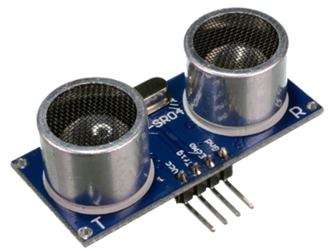
Figura 12: Sensor Ultrasónico HC-SR04.
En el mezclado se utiliza un mini motor DC (motor de corriente continua) es un motor eléctrico que convierte la energía eléctrica en energía mecánica en forma de rotación, utilizando una fuente de alimentación de corriente continua (DC). Son motores compactos y ligeros. Su tamaño reducido y facilidad de control los hacen ideales para proyectos que requieren un movimiento preciso y de bajo consumo. Los mini motores DC suelen funcionar a voltajes bajos, típicamente entre 1.5V y 12V. Esto los hace compatibles con baterías y fuentes de alimentación de baja potencia como las que se utilizan en proyectos de electrónica. Un voltaje más alto generalmente proporciona una velocidad de rotación mayor, mientras que un voltaje más bajo reduce la velocidad. El consumo de corriente varía según la carga y el tamaño del motor, pero en general, los mini motores tienen un consumo bajo (desde unos pocos miliamperios hasta 1A o 2A en condiciones de carga máxima). Su velocidad de rotación se mide en revoluciones por minuto (RPM), y puede variar ampliamente dependiendo del modelo y el voltaje aplicado. Algunos mini motores pueden alcanzar entre 3000 RPM y 15000 RPM. Las escobillas y el colector son piezas que están en constante contacto, lo que puede provocar un desgaste con el tiempo. Los mini motores DC requieren mantenimiento si se usan de forma prolongada. Existen versiones de mini motores sin escobillas (brushless) que son más duraderas, aunque son más complejas y requieren controladores especializados [4].
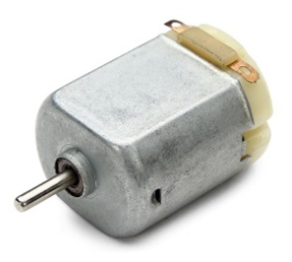
Figura 13: Mini Motor DC.
Por último, para alimentar al sistema se utiliza una fuente de alimentación 5V 3A es un dispositivo que convierte la corriente alterna (AC) de la red eléctrica en corriente continua (DC) con el voltaje adecuado. Esta fuente está diseñada para proveer una alimentación estable y segura a los dispositivos, asegurando su funcionamiento continuo y sin interrupciones. La referencia a 3A indica que la fuente de alimentación puede proporcionar un máximo de 3 amperios de corriente mientras que el 5V hace referencia a la tensión que entrega a la salida, a su vez el diseño en forma de cargador de celular ayuda a disminuir el tamaño del sistema en comparación de si usáramos una fuente de alimentación en base a transformadores y cuadro de diodos. La fuente de alimentación se conecta a la corriente alterna (AC) de la red eléctrica, generalmente de 220V. Mediante un transformador switching, la fuente convierte el voltaje de entrada de la red a un voltaje más bajo adecuado, según lo indicado 5V de DC. El voltaje reducido pasa por un circuito que mediante la conmutación de un circuito convierte la corriente alterna en corriente continua (DC). Luego, se realiza un proceso de filtrado mediante capacitores para eliminar cualquier tipo de ripple o ruido en la señal de salida, proporcionando una corriente continua estable y adecuada para equipos electrónicos sensibles. La fuente de alimentación tiene una capacidad de 3 amperios. Esto significa que puede alimentar múltiples dispositivos simultáneamente, siempre y cuando la suma de los consumos de los dispositivos no exceda los 3A [20].
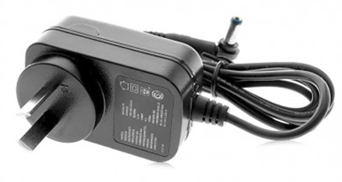
Figura 14: Fuente de Alimentación de 5V.

Desarrollo
El funcionamiento del proyecto consiste que una vez que llega el camión cisterna a descargar la materia prima, el operario a través de la aplicación instalada en un dispositivo móvil y mediante la característica bluetooth podrá comunicarse con el sistema para decidir a qué deposito desea enviar la carga. Una vez seleccionado comenzara a funcionar una bomba que, en conjunto con una electroválvula, se encargara de que la materia prima llegue al destino seleccionado. En caso de que el depósito este lleno o se llene rápidamente aun habiendo materia prima dentro de camión, el proceso se detendrá y se le alertara al operario de la situación.
Por otro lado, gracias a los sensores ultrasónicos además de poder frenar el proceso cuando ocurre la situación mencionada anteriormente, también se puede avisar al operario cuando el nivel de cualquier depósito disminuye de un cierto valor. Permitiendo que se haga un pedido de más materia prima antes de que se termine la reserva y se frene la producción.
En cuanto a la parte de elaboración del producto, con la aplicación en conjunto con los sensores y actuadores tenemos diferentes opciones en cuanto a cómo configurar el proceso de elaboración.
El operario podrá elegir la cantidad de que quiere que venga desde cada deposito, esto es posible gracias a los caudalímetros que nos indican la cantidad de fluido que paso por los tubos de alimentación.
A su vez, mediante la medición obtenida con el sensor ultrasónico colocado en el mezclador, podremos indicarle al operario si vació o no el mezclador una vez terminado el proceso o si la cantidad introducida de líquido supera la capacidad de este.
También con un motor que cuenta con una paleta en la punta podremos realizar una acción de mezclado para revolver el fluido y que este se mezcle y quede homogéneo. El operario atreves de la aplicación podrá establecer cuanto debe durar este proceso o detenerlo por si hay alguna emergencia.
Finalmente, cuando el operario lo disponga, podrá a través de la app, activar el mecanismo de vaciado, que consistirá en que se ponga en marcha un motor que enviara la producción a otro deposito, a una planta de envasado o a otro camión cisterna que se encargara de transportarlo a otro destino.

Explicación del código Arduino Mega 2560:
El sistema automatizado que utiliza el Arduino Mega 2560 se basa en una programación compleja que integra diversas funciones para controlar mediciones, acciones automáticas y la comunicación con una aplicación móvil. Este artículo detalla las etapas de programación que permiten la interacción entre hardware y software, desde la configuración inicial hasta la gestión de procesos y datos.
El sistema requiere son dos bibliotecas clave, TimerFive, que permite la ejecución de funciones en intervalos de tiempo, y SoftwareSerial, para gestionar la comunicación serial a través de pines diferentes al puerto principal, permitiendo la conexión con el módulo Bluetooth. En la función Setup(), se configuran sensores ultrasónicos, pines de salida y entrada, interrupciones para caudalímetros y la comunicación Bluetooth.
En el bucle loop(), el código ejecuta continuamente diversas acciones, como el monitoreo de niveles de líquidos, control de procesos y la actualización de datos. La función monitoreo() muestra el estado de los líquidos en los depósitos, el progreso del proceso y la configuración del sistema. La función nivel() obtiene las distancias con sensores ultrasónicos para medir el nivel de los líquidos en los bombos, mientras que filtrado() reduce el error de medición promediando varias lecturas.
El sistema se comunica con una aplicación móvil a través de Bluetooth. La función enviarValores() transmite datos al móvil cada segundo, utilizando caracteres delimitadores para organizar los valores.
El código utiliza una comunicación serial Bluetooth basada en el protocolo UART, lo que significa que los datos se transmiten byte a byte sin una estructura fija de paquete como en otros protocolos más complejos.
Cuando el Arduino envía datos a la aplicación de MIT App Inventor, usa BT.print(), lo que significa que los datos se envían en formato ASCII. La estructura de la trama enviada se compone de datos que estan separado por el carácter “|” como delimitador y el “\n” representa el salto de línea e indica el final del mensaje.
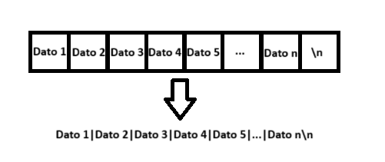
Figura 15: Trama de Datos de Arduino a MIT App Inventor.
Cuando el Arduino recibe datos de MIT App Inventor, se usa BT.read(), lo que significa que los datos se reciben byte a byte. El formato de la trama recibida consta de un comando de 1 byte, un solo carácter ASCII, seguido de un valor numérico opcional y el final de línea con “\n”. Si el comando es una orden sin valores adicionales, solo se envía el carácter, por ejemplo “F\n”. Si el comando requiere un valor numérico, el número se envía inmediatamente después del carácter de control, “R120\n” es la trama para establecer la cantidad máxima de reposición en 120.
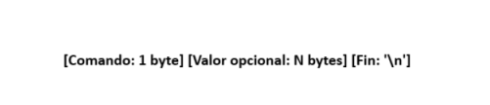
Figura 16: Trama de Datos de MIT App Inventor al Arduino.
Dependiendo del carácter que obtuvimos, se realizará una acción en específico. Para el control de reposición y mezclado se utilizan:
- 'F': Detiene la reposición.
- 'R': Indica cantidad máxima para reposición.
- 'G': Selecciona el bombo de reposición.
- 'S': Señala que se han configurado valores para la reposición.
- 'C' / 'c': Indica el valor de ingredientes para el mezclado y comienza el proceso, ‘c’ también establece la variable empezar en 1.
- 'D': Detiene el proceso de mezclado.
- 'A': Reanuda el proceso de mezclado.
- 'V': Activa el vaciado del bombo de mezcla.
- ‘H’: Indica las horas de duración del mezclado.
- ‘h’: Indica los minutos de duración del mezclado.
- ‘X’: Indica la orden de desechar el contenido del bombo de mezcla.
En la ejecución de la acción en base al carácter ‘F’, se llama a la función frenadoReposicion() que tiene como objetivo detener el proceso de reposición en el sistema, desactivando las bombas y las electroválvulas relacionadas con los bombos de reposición. Es una función sencilla pero crítica para garantizar un control seguro y ordenado del sistema en situaciones donde se requiere detener el proceso de llenado.
La función llamadaRepo() maneja el llenado de los bombos, activando bombas y electroválvulas según el nivel de los líquidos y condiciones predefinidas.
El proceso de mezcla, gestionado por llamadaProduccion(), coordina el llenado de los bombos, la mezcla de los líquidos y las pausas o reanudaciones del proceso, según la intervención del usuario desde la aplicación. El tiempo de mezcla está controlado mediante un ciclo que alterna el motor de mezcla.
La medición del flujo de agua se realiza mediante caudalímetros, actualizando variables de flujo en tiempo real mediante interrupciones. Estas lecturas son esenciales para el control de la cantidad de líquido agregado.
A través de la función lectura(), el Arduino decodifica comandos de la aplicación móvil para gestionar el llenado y el proceso de mezcla. Los comandos permiten iniciar, pausar o detener los procesos, además de ajustar parámetros de los líquidos, con respuestas en tiempo real, garantizando la automatización precisa del sistema.
Este sistema automatizado con Arduino Mega 2560 se apoya en funciones complejas de medición, control y comunicación, integrando sensores, actuadores y una interfaz móvil para un monitoreo efectivo y control de procesos en tiempo real.

Explicación aplicación para dispositivo móvil:
Según los requisitos de del proyecto el sistema debe de tener una funcionalidad inalámbrica, dentro de las opciones que barajamos estaban los módulos bluetooth o los módulos wifi. Nosotros elegimos el módulo bluetooth para establecer comunicación con dispositivos móviles donde estos podrán controlar y monitorear el funcionamiento del sistema.
Se crea una aplicación usando “MIT APP INVENTOR”, que es un entorno de programación web de acceso gratuito y que permite crear aplicaciones totalmente funcionales para teléfonos Android, iPhones y tabletas Android/iOS basándose en la programación en bloques lo que lo hace mucho más simple que métodos tradicionales de programación.
La aplicación tiene diferentes pantallas con el fin de controlar varios aspectos del sistema de control y monitorear los valores de los sensores.
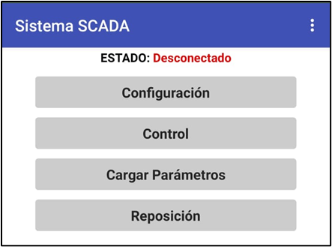
Figura 17: Pantalla de inicio.
El usuario inicia la aplicación móvil y energiza el circuito del sistema. Una luz roja en la caja de señalización confirma que el sistema está alimentado y listo para operar. A continuación, el usuario vincula el dispositivo móvil al módulo Bluetooth del sistema mediante el apartado de configuración de la aplicación.
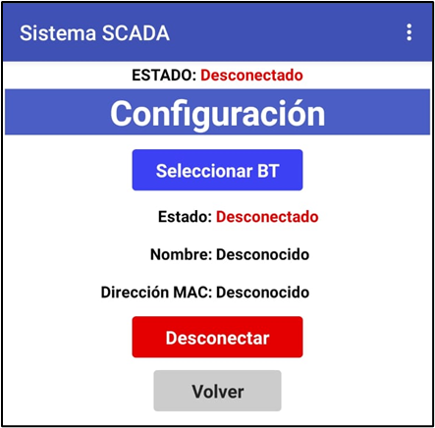
Figura 18: Pantalla de Configuración.
La comunicación entre la aplicación y el Arduino se realiza mediante el envío de comandos formados por caracteres y valores numéricos:
- Los caracteres definen las acciones a ejecutar.
- Los valores numéricos asociados establecen los parámetros requeridos para dichas acciones.
- Algunas funciones solo requieren caracteres sin valores adicionales.
Estos comandos se transmiten a través de Bluetooth hacia el módulo receptor, que los envía al Arduino mediante comunicación serial. Al recibir los datos, el Arduino los interpreta y ejecuta las acciones necesarias sobre los actuadores del sistema.
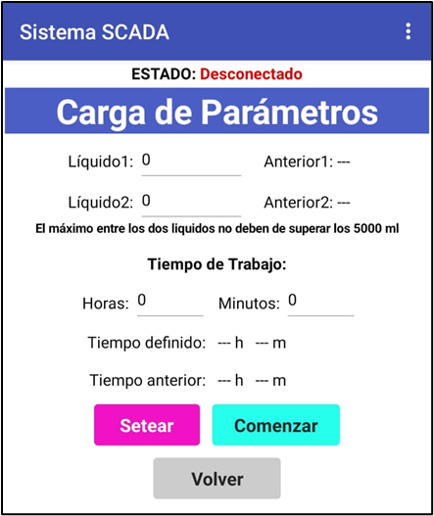
Figura 19: Pantalla de Carga de Parámetros.
Simultáneamente, el Arduino supervisa constantemente las variables de control del sistema, como niveles y flujos. Estos datos se organizan en una trama de información que el Arduino envía de regreso a la aplicación móvil, siguiendo el flujo:
- El Arduino transmite los datos al módulo Bluetooth por comunicación serial.
- El módulo retransmite la información al dispositivo móvil.
La aplicación recibe la trama, procesa los datos mediante bloques de código, actualiza las variables globales y muestra los valores en tiempo real en las pantallas correspondientes.
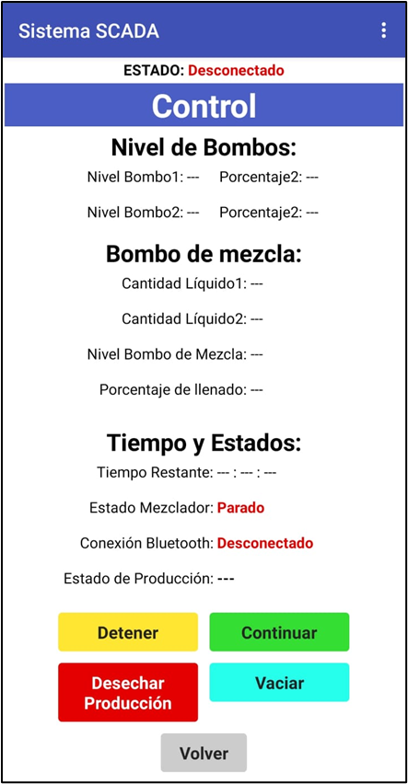
Figura 20: Pantalla de Control.
La aplicación incorpora una verificación periódica de conexión. En intervalos definidos, envía un carácter de prueba al módulo Bluetooth. Si no se recibe respuesta, el estado de la aplicación cambia a "desconectado", se desvincula del módulo, y el usuario debe restablecer la conexión desde el menú de configuración.
El sistema desarrollado simula un entorno SCADA funcional, replicando los procesos básicos de supervisión y control sin incluir los dispositivos y protocolos específicos que comúnmente se emplean en aplicaciones industriales reales. Esto permite enfocarse en la lógica operativa y la interacción entre hardware y software, ofreciendo una aproximación simplificada pero efectiva para comprender el funcionamiento de sistemas de automatización industrial.

Conclusiones
El desarrollo de este sistema SCADA aplicado a una planta de producción que manipula líquidos nos permitió integrar conocimientos teóricos y prácticos en un proyecto de ingeniería. Mediante el uso de tecnologías como Arduino Mega 2560, sensores ultrasónicos, caudalímetros y módulos de comunicación Bluetooth, logramos automatizar y supervisar los procesos críticos de almacenamiento y mezcla de fluidos.
La implementación de este sistema refleja la importancia de la supervisión remota y la adquisición de datos en tiempo real, características esenciales en la Industria 4.0. Adicionalmente, el diseño modular y adaptable del sistema facilita futuras mejoras, como el control de temperatura o la integración de herramientas de registro y planificación.
Los desafíos enfrentados, desde la limitación de las aplicaciones móviles hasta problemas mecánicos en el ensamblaje, resaltaron la importancia de la planificación, la flexibilidad y el trabajo en equipo. Gracias a ello, no solo resolvimos los problemas, sino que también identificamos áreas clave para innovaciones futuras, como el registro automatizado de producción y el monitoreo de variables adicionales.
Este proyecto no solo cumplió con los objetivos iniciales, sino que también demostró cómo las herramientas tecnológicas modernas pueden transformar procesos industriales en sistemas más inteligentes y sostenibles.

Bibliografía
[1] AK Mahammad, “Sistemas SCADA: fundamentos, aplicaciones y cuestiones de seguridad”, International Journal of Engineering Research & Technology , vol. 10, n.º 3, págs. 45-52, marzo de 2021.
[2] DFRobot. (2016, 13 de marzo). Water Flow Sensor - 1/8" (SKU: SEN0216). Disponible: https://wiki.dfrobot.com/Water_Flow_Sensor_-_1_8__SKU__SEN0216
[3] L. A. García Gutiérrez y E. Villarreal López. “Implementación de un sistema SCADA para la automatización de un laboratorio de biotecnología de nivel de seguridad biológica 3”, núm. 14, pp. 119-129, junio 2009.
[4] Electro DH, "Motores miniatura". Disponible en: https://www.electrodh.com/catalogo/ver-item.action?id=23627&d=1.
[5] Electrónica THIDO, "Mini Bomba de Agua Sumergible DC 3-5V", Electrónica THIDO. Disponible en: https://electronicathido.com/detallesProducto.php?id=d2FQMDM1Q1l5WlIwelZ6MzE2TGZ5QT09&utm.
[6] EUNASA, "Electroválvula 2 vías con regulador", EUNASA, 2025. Disponible: https://www.eunasa.com/es/articulo/view/1-recambios/20-fabricador_de_hielo/1085-itv/125826_electrovalvula_2_vias_con_regulador.
[7] E. Pérez Lépez. “Los sistemas SCADA en la automatización industrial”, Vol. 28, Nº 4, pp. 3-14, octubre-diciembre 2015.
[8] HeTPro, "Puerto Serial - protocolo y su teoría," HeTPro-Tutoriales. Disponible en: https://hetpro-store.com/TUTORIALES/puerto-serial/.
[9] Kio4. (2020, 01 de mayo). Proteus con Arduino. Disponible: http://kio4.com/arduino/68_Proteus.htm
[10] Leantec, Hoja de datos HC-SR04, España: Leantec. Disponible: http://www.leantec.es/.
[11] MIT App Inventor. (2015, 01 de julio). Documentation. Disponible: https://appinventor.mit.edu/explore/library
[12] Naylamp Mecatrónica, "Módulo Bluetooth HC-05". Disponible en: https://naylampmechatronics.com/inalambrico/43-modulo-bluetooth-hc05.html.
[13] Naylamp Mechatronics. (2017, 09 de abril). Tutorial de Arduino y sensor ultrasónico HC-SR04. Disponible: https://naylampmechatronics.com/blog/10_tutorial-de-arduino-y-sensor-ultrasonico-hc-sr04.html
[14] Naylamp Mechatronics, “Módulo Relay 4 Canales 5VDC”, Naylamp Mechatronics. Disponible en: https://naylampmechatronics.com/drives/152-modulo-relay-4-canales-5vdc.html.
[15] Proyectos Arduino, "Arduino Mega 2560 – Características y Especificaciones". Proyecto Arduino. Disponible en: https://proyectoarduino.com/arduino-mega-2560/.​​
[16] Random Arduino Projects. (2018, 16 junio). Sensor de caudal con Arduino (Water Flow Sensor) [Video]. YouTube. Disponible: https://www.youtube.com/watch?v=Jjha1pyXrZc
[17] Random Arduino Projects. (2022, 18 de mayo). Arduino Projects: Sensor Applications [Lista de reproducción]. YouTube. Disponible: https://www.youtube.com/playlist?list=PLCTD_CpMeEKS15LJHtAIocRCnHSLFuktA
[18] Rohde & Schwarz, "Entendiendo el UART", Rohde & Schwarz. Disponible en: https://www.rohde-schwarz.com/lat/productos/prueba-y-medicion/essentials-test-equipment/digital-oscilloscopes/entendiendo-el-uart_254524.html.
[19] Starware, "Caudalímetro Sensor Flujo DIY 1/4", Starware, 2025. Disponible en: https://tienda.starware.com.ar/producto/caudalimetro-sensor-flujo-diy-14/.
[20] Siranet, "Fuente cargador 5V 3A micro USB para Raspberry Pi Zero 2W y 3A". Disponible en: https://www.siranet.com.ar/productos/fuente-cargador-5v-3a-micro-usb-raspberry-pi-zero-2w-y-3a/.
7. Repositorio de GitHub
[21] EquipoPI. IC1. GitHub. https://github.com/equipoPI/IC1

